DIE AUFGABEN DES WALDES

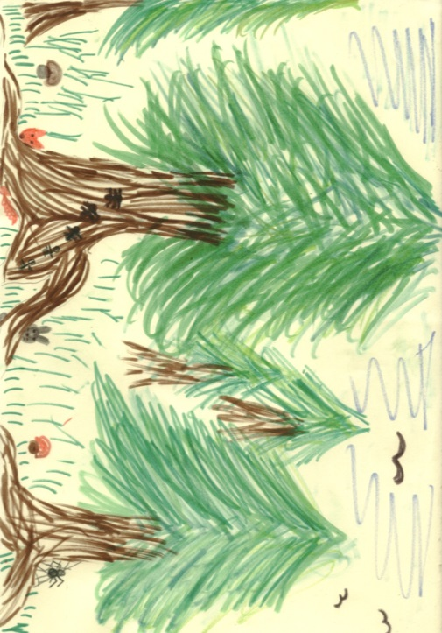

Unser Wald beeindruckt durch seine Leistungen. Man kann ihn gut nutzen.
Er hat viele Aufgaben, die er gut erfüllt.

LEBENSRAUM FÜR PFLANZEN UND TIERE :
Der Wald ist ein wichtiger Lebensraum für Pflanzen und Tiere wie z.B. Rehe, Eichhörnchen, Insekten und Vögel. Er bietet Höhlen für Füchse, Äste für Vögel, damit sie ihr Nest bauen können, Totholz, das für manche Pflanzen und Tieren lebensnotwendig ist und noch viele andere Lebensräume.

BODEN- UND LAWINENSCHUTZ :
Wenn viele Bäume dicht aneinander stehen, können sie Erdrutsche aufhalten und Lawinen stoppen. Die Wurzeln der Bäume stecken tief in der Erde. Deshalb stehen die Bäume gut und stabil. Wenn eine Lawine auf sie zukommt, fallen sie deshalb nicht um und stoppen die Lawine. Wenn ein Berg mit Bäumen bewachsen ist, werden Erdrutsche nicht so oft vorkommen, weil die Bäume mit den Wurzeln die Erde aufhalten.

Wasserspeicher- Schutz vor Erdrutschen
Wenn es regnet, dann sickert das Wasser in den Boden. Dadurch
wird es sauber und es wird das beste Trinkwasser. Wo Wälder sind, sind auch die Wasserspeicher voll.

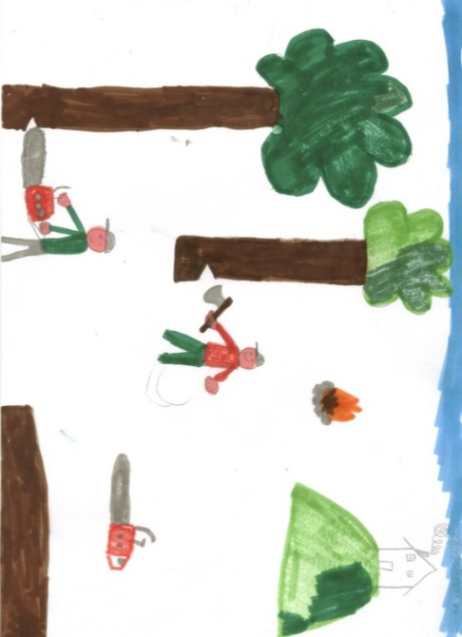
ROHSTOFF Holz
Der Wald gibt dem Menschen viel Holz. Aus Bäumen kann man Bretter und Möbel machen. Der Dachstuhl besteht aus dicken Holzstämmen. Holz wird auch als Brennstoff benutzt. Holz braucht man als Brennholz und um Papier
herzustellen.

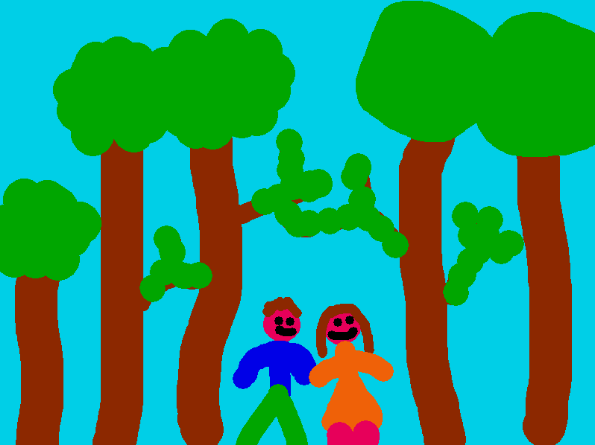
ENTSPANNUNG
Der Wald dient auch als Beruhigung für uns Menschen, zum Beispiel bei Wanderungen oder Spaziergängen. Die Luft im Wald ist frisch und es duftet nach Holz und Pilzen. Außerdem ist es sehr ruhig hier.

PHOTOSYNTHESE: DIE PFLANZEN IM WALD SIND LEBENSWICHTIG:

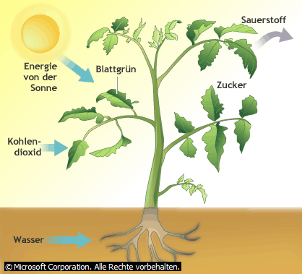
Wenn es plötzlich auf der Erde keine Bäume und Pflanzen mehr gäbe, würde es nach einiger Zeit auf der Erde keinen Sauerstoff mehr geben. Nur Pflanzen können in einem Vorgang, den man Photosynthese nennt, aus Wasser und dem Gas Kohlendioxid, das wir Menschen und auch die Tiere ausatmen, Nahrung herstellen. Mit Hilfe von Blattgrün und Sonnenenergie machen sie aus diesen Stoffen in ihren Blättern Zucker. Sauerstoff ist dabei für die Pflanze Abfall: Sie gibt den Sauerstoff deshalb an die Luft ab. Sauerstoff ist für uns lebenswichtig, darum ist auch der Wald für uns wichtig.

